Муниципальное бюджетное дошкольное образовательное учреждение
«Платоновский детский сад»

Картотека дидактических игр для развития экологических представлений у детей дошкольного возраста

Воспитатель:

Инна Николаевна Овчинникова

2018

«Кто где живет»

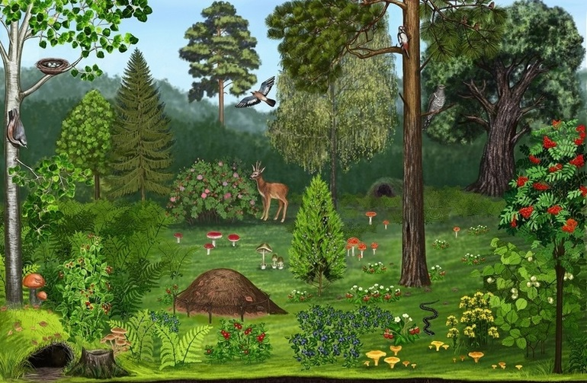
Цель: обобщить представления детей о луге, водоеме как природных сообществах. Конкретизировать представления о типичных жителях различных сообществ. Закрепить умение устанавливать простейшие причинно-следственные связи, раскрывающие необходимость совместного обитания растений и животных.
Материал: Маски (шапочки) растений, грибов, животных леса, луга, водоема (например волк, заяц, белка, дятел, ель, береза, орешник, белый гриб, бабочка, жаворонок, пчела, одуванчик, ромашка, лягушка, цапля, окунь, кувшинка, камыш) – по количеству детей; обручи красного, синего, зеленого цветов.
Перед игрой воспитатель напоминает, что растения и животные приспособлены к жизни в определенных условиях и в тесной связи друг с другом; что они обитают в воде, другие – возле воды, в лесу или на лугу. Лес, луг, водоем – это их дома. Там они находят себе еду, растят потомство.
Ход игры:
В разных уголках площадки раскладывают обручи красного, синего и зеленого цветов. Дети надевают маски (шапочки).
Вос-ль: определите, кто вы и где живете, растете. Некоторое время вы будете гулять по площадке. По команде «Занять свои дома!» обитатели леса должны занять место в зеленом обруче, обитатели луга – в красном, обитатели водоема – в синем.
После того как дети займут места в обручах, воспитатель проверяет, правильно ли выполнено задание: «животные» и «растения» называют себя и место своего обитания. Затем дети меняются масками, игра повторяется несколько раз.

«Чего не хватает нашим друзьям»

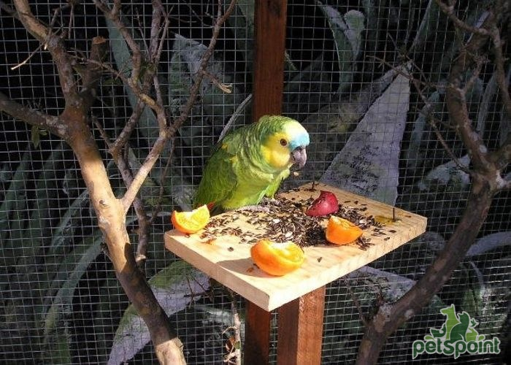
Цель: вызывать у детей интерес и любовь к животным, к деятельности по уходу за обитателями уголка природы.
Материал: планшеты с изображением животных уголка природы и места их содержания (клетка с попугаем, террариум с черепахой, клетка с хомяком); картинки с изображением различных условий для животных (чистый песок, грязный песок, баночка с чистой водой, баночка с мутной водой, кормушка с зерном, листья, трава), фишки, ширма.
Ход игры:
Играющие дети сидят за столами. У воспитателя на столе ширма, за которой находятся планшеты с изображением клетки с попугаем, террариума с черепахой, клетки с хомяком. Воспитатель за ширмой изменяет какие-либо условия для птицы, животного. Например, в специальный карманчик на планшете с клеткой для птицы вставляются картинки с изображением чистого песка, чистой воды, но убирается картинка кормушки с зерном. Дети должны внимательно осмотреть клетку и определить, каких условий сейчас не хватает птице.
Или, например, вместо картинки с изображением баночки с чистой водой вставляется картинка с мутной водой, в которой плавают перья и шелуха. Дошкольники должны определить, что надо срочно налить чистую воду, птицы не любят грязную. Тот ребёнок, который первым и правильно определяет недостающее животному или птице условие, получает фишку.

«Садоводы»
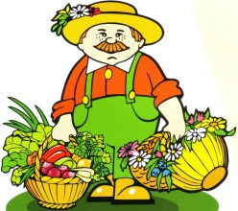.
Цель: закреплять представления о различных способах размножения растений;
вызывать интерес к предстоящей деятельности по выращиванию растений.
Материал: картинки с изображением овощных и цветочных культур (картофель, лук, горох, бегония, традесканция, тюльпан, настурция) и карточки с семенами, луковицами, клубнями, листьями, соответствующими различным способам размножения растений; фишки, эмблемы.
Ход игры:
Воспитатель предлагает детям побыть в роли овощеводов и садоводов и самим вырастить растение. «Но прежде, чем приступить к работе, – говорит педагог, – необходимо получить разрешение. А оно выдаётся только тем ребятам, которые знают, из чего выращиваются различные растения». Далее воспитатель демонстрирует картинки с растениями, а дошкольники должны показать карточки, изображающие способы их размножения. Кто правильно выполнит задание, получает фишку.

«Лесной многоэтажный дом»

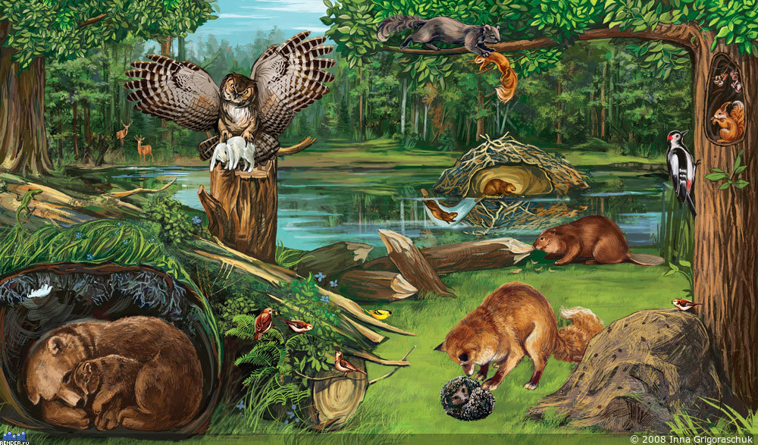

Цель: углубить знания детей о лесе как природном сообществе; закрепить представления об «этажах» (ярусах) смешанного леса.
Материал: модель с изображением 4 ярусов смешанного леса (почвенного, травянистого, кустарникового, древесного); силуэтные изображения животных; фишки.
Ход игры
1 вариант. Воспитатель дает детям задания расселить животных на 4 ярусах смешанного леса.
2 вариант. Воспитатель помещает животных в несвойственные для их обитания ярусы. Дети должны найти ошибки, исправить их и объяснить, почему они так считают. Кто первый находит ошибку и исправляет ее, получает фишку.
Победителем становится тот, у кого в конце игры окажется больше фишек.

«Полезная ромашка»
Цель: придать труду дошкольников в природе целенаправленность, позволить им осмыслить экологическую ценность результатом своей работы.
Материал: цветок ромашки, изготовленный из бумаги; на обратной стороне белых лепестков написаны задания детям (например: «Собрать мусор», «Подмести дорожки», «граблями обработать землю возле деревьев и кустов», «Прополоть клумбу», «Посадить цветы»).
Ход игры:
Игра может проводиться во время трудового десанта, рейда или во время обычной прогулки. Воспитатель сообщает ребятам, что им необходимо навести порядок на участке или на территории детского сада (парка). Распределить задания между детьми помогает цветок ромашки, на лепестках которого написаны задания. Дошкольники делятся на небольшие микрогруппы по 2—3 человека, подходят к ромашке, отрывают лепестки, и воспитатель читает им то задание, которое написано на лепестке. После этого рассказывают, как они будут выполнять то или иное поручение (какие орудия труда им понадобятся, с чего начнут работу и т.д.), не причиняя вреда живым объектам.

«Что же сказали деревья?»
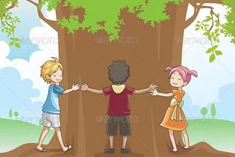
Цель: учить детей видеть прекрасное в природе, эмоционально откликаться на него; воспитывать гуманное отношение к природе.
Материал: деревья, находящиеся на территории участка, парка; эмблемы.
Ход игры:
В игре принимают участие группа детей. Воспитатель, обращаясь к ним, говорит: «Посмотрите, как много красивых деревьев на нашем участке. Давайте назовем их. Обратите внимание, как шелестят их листочки, наверное, они разговаривают друг с другом. Подойдите к деревьям поближе, обнимите их, послушайте, может быть они и вам что-нибудь скажут. По моему сигналу возвращайтесь, и мы послушаем ваши рассказы».
Те, кто расскажет больше интересного, получит значок и звание «Друг природы».
Аналогично могут быть проведены дидактические игры «Беседа с цветами» , «Беседа с травкой».

«Что такое хорошо, и что такое плохо»
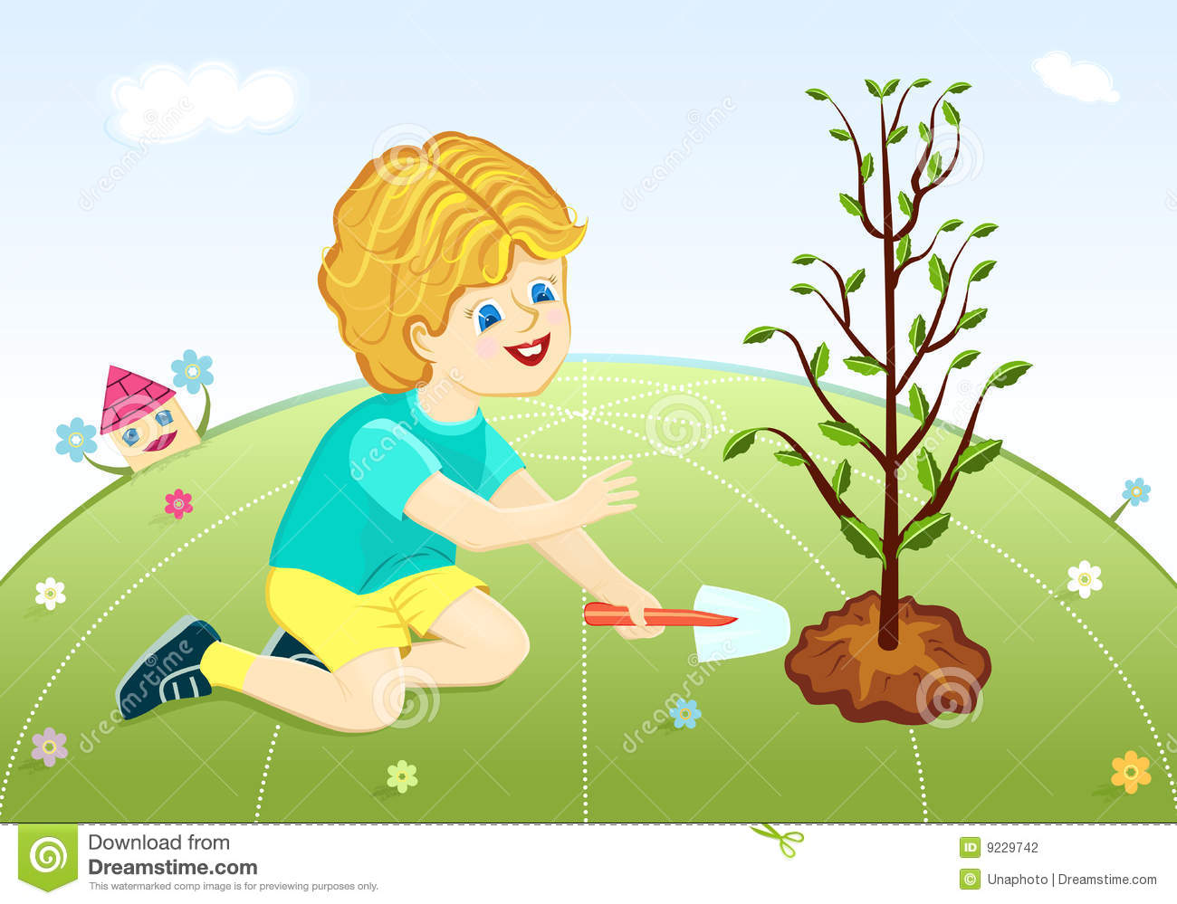
Цель: учить детей радоваться красоте природы; формировать отрицательное отношение к плохим, жестоким поступкам людей в природе.
Материал: карточки с изображением плохих и хороших поступков людей к природе, фишки.
Ход игры:
Воспитатель показывает карточку , дети по изображению характеризуют поступки людей . Затем игра проводится по типу «закончи предложение». Воспитатель называет начало предложения, а дети по желанию его заканчивают. Например:
Самое красивое место в парке (сквере)…
Мне было радостно, когда…
Я очень огорчился(ась), когда…
За каждый ответ ребенок получает фишки , тот ребёнок, у которого окажется больше всех фишек, станет победителем

«У каждого животного свой домик»
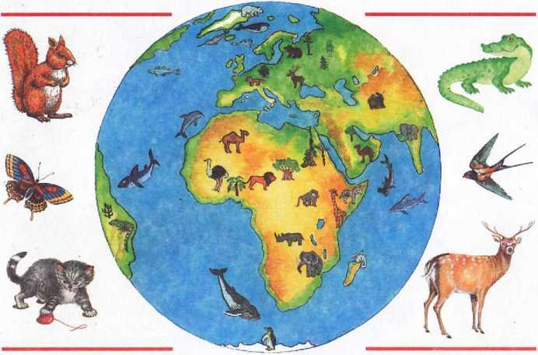

Цель: Развивать и закреплять знания детей о местах проживания животных, названиях их жилищ. Развивать речь, воображение.
Материал: Фланелеграф, разные природные зоны земли (иллюстрации). Маленькие карточки с разнообразными животными, птицами, и т.д.
Ход игры:
Воспитатель на фланелеграфе расположил разные природные зоны земли. У детей маленькие карточки с разнообразными животными, рыбами, птицами, и т.д. Задача детей назвать свое животное, где оно живет, и поставить около нужной природной зоны на фланелеграфе..За каждый ответ дети получают фишки.

«Подводный мир»

Цель: Развивать и закреплять знания о рыбах: морских, озерных, речных; о морских обитателях, растениях, и их месте обитания.
Материал: Большие карты-лото с картинкой какого-либо водоема. Маленькие карточки с рыбами, водными животными, растениями и т.д.
Ход игры:
Воспитатель предлагает отправиться в водное путешествие по разным водоемам. Можно разделить детей на команды. Каждая команда отправляется в путешествие к определенному водоему. Далее дети подбирают живые объекты для своих водоемов из общего количества маленьких карточек. Выигрывает та команда, которая лучше знает обитателей и растения своего водоема, может их назвать.

«Волшебный поезд»
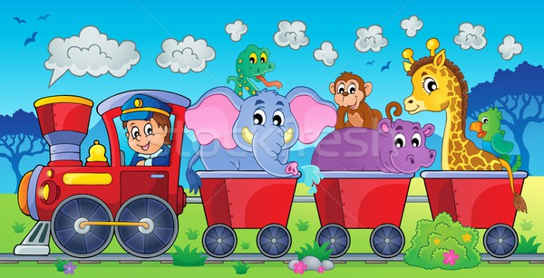

Цель. Закрепить и систематизировать представления детей о зверях, птицах, насекомых, земноводных.
Материал. Два поезда вырезанных из картона (в каждом поезде по 4 с 5 окнами); два комплекта карточек с изображением животных.
Ход игры:
Играют две команды (в каждой по 4 ребенка «проводника»), которые сидят за отдельными столами. На столе перед каждой командой лежит «поезд» и карточки с изображением животных.
Воспитатель. Перед вами поезд и пассажиры. Их нужно разместить по вагонам (в первом- зверей, во втором – птиц, в третьем- насекомых, в четвертом- земноводных ) так, чтобы в окне был один пассажир.
Та команда, которая первой разместит животных по вагонам правильно, станет победителем.
Аналогично эта игра может проводиться для закрепления представлений о различных группах растений (леса, сада, луга, огорода).

«Зоологическая столовая»

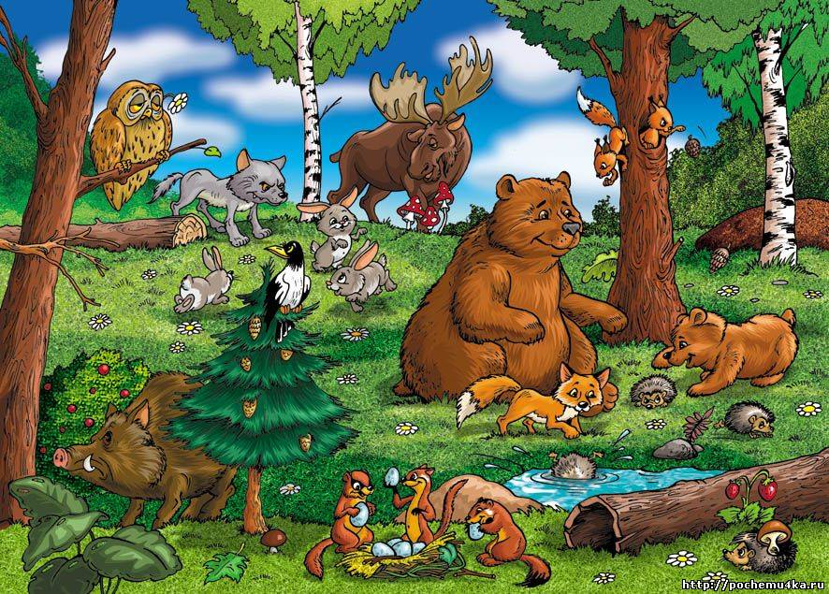

Цель: Формировать представление дошкольников о способах питания животных и группировке их по этому признаку.
Материал: на каждую команду – лист картона с изображением трех столов (красного, зеленого, синего), комплект картинок с изображением животных (15-20 шт.)
Ход игры
Играют две команды по 3-5 человек.
Вос-ль: как вам известно, птицы, звери, насекомые питаются разной пищей, поэтому их делят на растительноядных, хищников и всеядных. Вам нужно посадить животных за столы так, чтобы хищники оказались за красным столом, растительноядные – за зеленым, всеядные – за синим.
Команда, которая первой разместит животных правильно, станет победителем.

